Муниципальное казенное дошкольное образовательное учреждение общеразвивающего вида детский сад № 121 городского поселения Петров Вал Камышинского муниципального района Волгоградской области.

Конспект
интегрированной НОД
на тему: «В гости к нам пришла красавица Весна»
в подготовительной группе МКДОУ дс № 121.

Воспитатель подг. гр.:
Спесивцева О.С.
Муз. руководитель:
Гукк И. А.

Программное содержание:
- подводить детей к умению осмысленно воспринимать эмоционально- образное содержание музыки, поэзии, изобразительного искусства;
- развивать фантазию, воображение, творческие способности;
- уточнить представление о жанре живописи ( пейзаж);
- обогащать словарный запас;
Интеграция образовательных областей: познавательное развитие, речевое развитие, художественно-эстетическое.
Оборудование: муз. инструменты ( треугольник, металлофон, колокольчики), картины сптиц (грачи, скворцы, соловей, жаворонок), выставка репродукций картин с весенними пейзажами (И. Левитан «Март», «Цветущий сад» и т.д.), аудиозапись музыки(шум леса, пение птиц), листы белой бумаги, краски, кисти, непроливайки, карандаши, восковые мелки.

НОД:

Дети входят в зал, звучат звуки леса, пение птиц.
Восп: Дети! Слышите, как нас встречает Весна. Но не только нас, но и наших
гостей. Посмотрите какие они милые, добрые, давайте с ними
поздороваемся. (Дети здороваются).

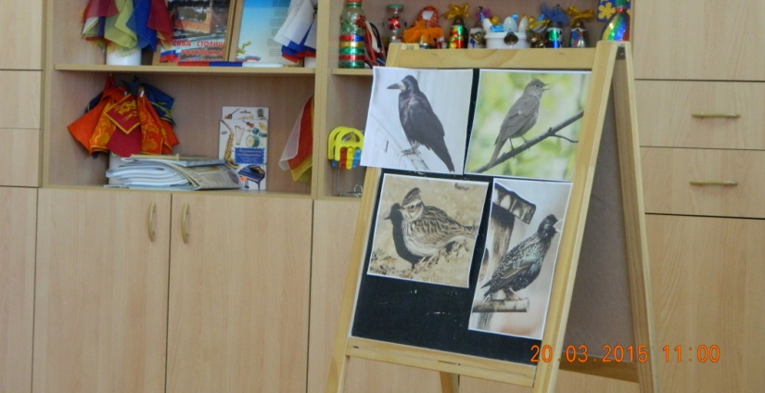

Вы слышите, как много птиц
радуются Весне? А какие самые первые птицы возвращаются домой?
Дети: Грачи, скворцы, соловьи.
Восп: Какая самая маленькая звонкая птичка?
Дети: Жаворонок.
Восп: Правильно. Давайте послушаем «Песню жаворонка» (Дети слушают).
М. рук: Узнали музыку? Кто сочинил это произведение?
Дети: Петр Ильич Чайковский.
М. рук: Какой характер у этой музыки?
Дети: Музыка подвижная, звонкая, светлая.
М. рук: Что вы представляли себе, слушая эту музыку?
Дети: Жаворонок высоко парит в небе и поет свою звонкую песню, потому что он
почувствовал приход Весны. Он радуется теплому весеннему солнышку,
высоко над полями разливается его песня-трель.
М. рук: А у поэта Н. Кукольника есть стихотворение «Жаворонок», а великий
русский композитор М.И.Глинка сочинил мелодию к этому стихотворению
и получился романс. Послушайте. (Звучит в исполнении муз. руководителя
романс «Жаворонок» М.И. Глинки).

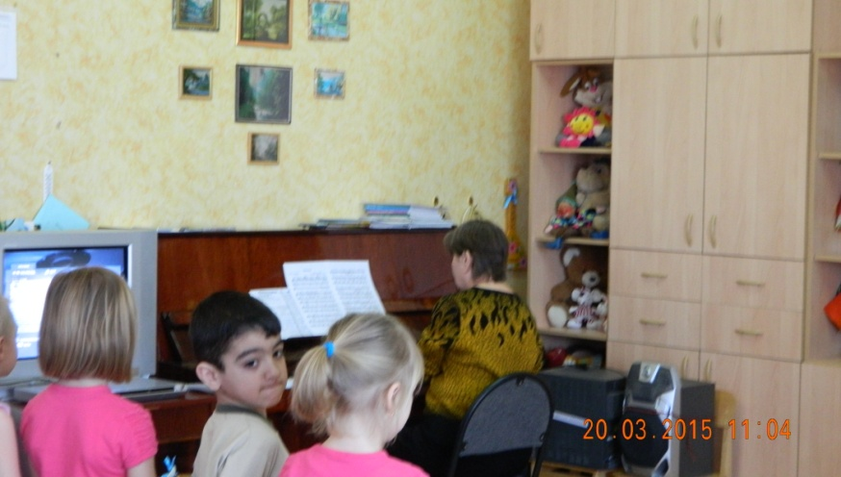

Ребята, скажите, а здесь какая музыка?
Дети: Нежная, плавная, протяжная, а вступление звучит высоко и быстро.
М. рук: Правильно. Что можно представить под эту музыку?
Дети: Жаворонок сначала звонко, легко пел, паря в воздухе, а потом опустился на
землю, отдохнул.
М. рук: Молодцы, ребята. Правильно.
Восп: Ребята, а у русского художника И. Левитана есть картина, которая называется
«Март».Давайте рассмотрим ее. Как вы думаете, что хотел передать художник?
Дети: Яркость солнечных лучей, подтаивающий белый снег, ожидание тепла.
Восп: Если сравнить пьесу П.И. Чайковского и картину И. Левитана, как вы думаете,
похожи они?
Дети: Да!
Восп: Они похожи, композитор музыкой, а художник красками передают одно и то же
настроение. Посмотрите, какие еще есть картины на нашей выставке. (Дети
рассматривают). Что общего в этих картинах, что их объединяет?
Дети: На всех картинах изображена Весна.
Восп: А как называется жанр, в котором созданы эти картины?
Дети: Пейзаж.
Восп: Те произведения искусств, которые написали художники, называются
картинами? А мы с вами рассматриваем репродукции. Это сфотографированные
картины художников.
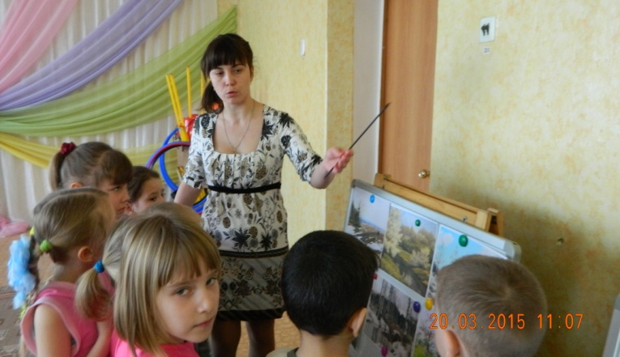

Рассматривая их, так и хочется прочитать стихи о Весне,
напр. «Волшебница Весна».
Волшебной палочкой взмахнув, Весна сугробы растопила.
И сразу же не отдохнув, ручьям дорогу проложила.
Потом как –будто дирижер она учила петь капели.
И их веселый звонкий хор поет короткую неделю.
И солнцу жарче греть велела дала лучей ему взаймы.
И сразу все зазеленело, как – будто не было зимы.
Как вы думаете, какое настроение предает это стихотворение?
Дети: Бодрое, жизнерадостное.
М. рук.: А теперь предлагаю спеть песню «Веснянка». (Дети исполняют песню).
Восп: Я знаю, что вы очень любите рисовать, давайте вместе с вами в воздухе
нарисуем весеннее солнышко – яркое, большое, красивое (Дети в воздухе
рисуют солнышко).
Дети (проговаривая):Я рисую солнышко, солнышко – околнышко!
Восп: Нарисовали теплое весеннее солнышко, оно пригрело снег на крышах и
появились первые сосульки. Как они закапали?
Дети: Кап-кап-кап! (рисуют в воздухе сверху –вниз, сначала правой рукой, затем левой).
М. рук: перед вами лежат музыкальные инструменты, какие бы вы выбрали для
изображения капели?
Дети: Треугольник, колокольчик, металлофон. (Дети исполняли и играют на муз.
инструментах «Весенняя капель»).
Восп: Долгий путь проделала Весна, чтобы оказаться у нас. А сколько у Весны
месяцев и какие?
Дети: Три. Март, Апрель, Май.
Восп: Как вы думаете, какому месяцу поэт посвятил эти строки?
Сперва немножку зеленую выставил ножку,
Потом потянулся из всех своих маленьких сил
И тихо спросил: «Я вижу, погода тепла и ясна,
Скажите, ведь правда что это – Весна?» (П. Соловьева).
Дети: Марту.
Восп: Нет не марту. О марте есть другие слова:
«Первый март пришел, белый снег сошел.» так какому месяцу? Конечно апрелю.
А теперь я вам загадаю загадку:
Уж солнышко греет и птички поют, и яблони, вишни так ярко цветут.
Все поле покрылось зеленой травой и скоро появится бабочек рой.
О каком весеннем месяце идет речь?
Дети: О мае.
Восп: Давайте еще раз подойдем к нашей выставке, нашему вернисажу и посмотрим,
какая картина о каком месяце рассказывает? (Дети отвечают). А теперь
подойдем к столу и вы попробуете изобразить ту Весну, которая вам больше
всего понравилась. Ребята, у нас с вами очень сложная задача и перед тем, как
начать ее выполнять нам нужно отдохнуть.(Проводится физминутка).
Упражнение «Цветок».
Вырос высокий цветок на поляне, - (руки вверх, ладони прижаты друг к другу, развести
Утром весенним раскрыл лепестки. пальцы, слегка округлив их.
Всем лепесткам красоту и питанье – ритмичное движение пальцами
Дружно дают под землей корешки.

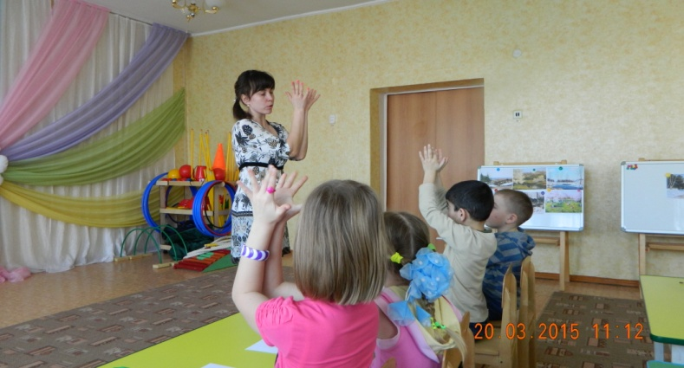

А сейчас я предлагаю вам нарисовать свою картину Весны. Подумайте, какой
сюжет вы хотите нарисовать, чем вы будете рисовать. (Детям предлагается
белая бумага, акварель, восковые мелки, цветные карандаши. Звучит музыка,
дети приступают к рисованию, напоминаю, что рисунок нужно располагать
на все листе бумаги. Уточняю правило смешивания красок особенности
использования восковых мелков. Предупреждаю детей об окончании работы).

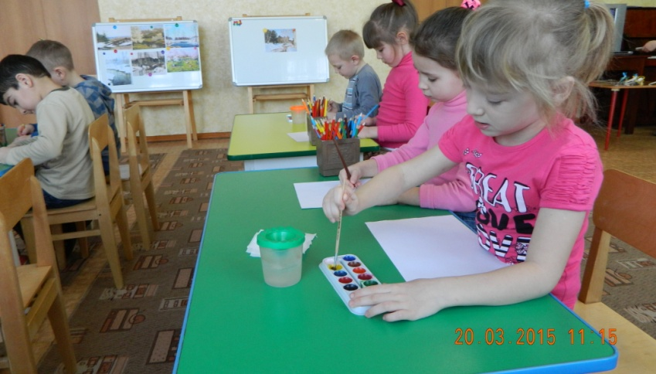

Восп: Ребята, чем мы сегодня занимались? Что нового узнали? (Рассказ детей).
Теперь давайте сделаем вернисаж из ваших работ. Скажите, пожалуйста, как
называются ваши работы: картины или репродукции?
Дети: Картины.
Восп: Конечно картины. Ведь вы маленькие художники. Давайте вместе рассмотрим
ваши картины. (Дети рассматривают картины). Ребята, встреча с Весной
закончилась и она оставила вам сюрприз (Угощаю детей конфетами).
Давайте поблагодарим наших гостей и пожелаем им всего самого доброго.
Спасибо за внимание. (Звучит музыка, дети выходят из зала).

